- 自动由数据表生成点、线、面等图形
- 主干线与分支、电缆用不同的线型或粗细表示
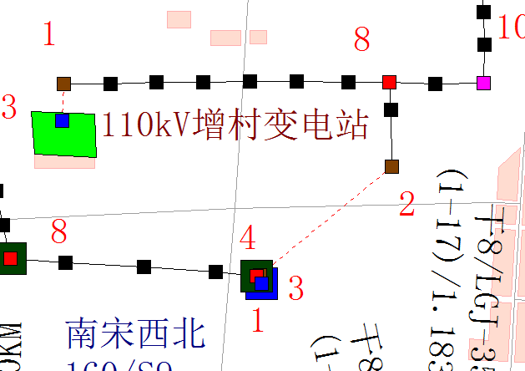
- 由点、线、面属性自动生成标注，例如：变压器名称、容量、型号；
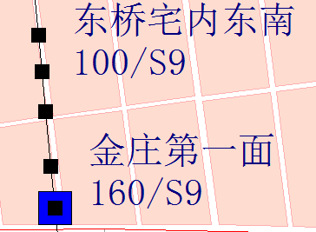

导线长度、型号
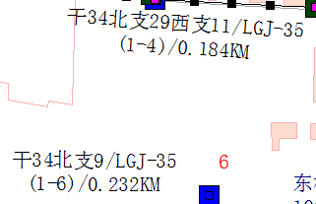
自动标准关键点，杆塔号（红色的是）
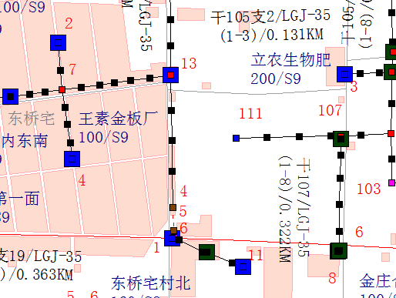
- 能自动计算每杆的档距，并能统计总的线路长度，自动统计变压器台数、容量；统计断路器、隔离开关，杆塔等总数。
- 底图，能在卫星图与地图之间切换或叠加显示。
- 能自动生成图例、指北针、图框、比例尺等需要打印的成果图。
- 把一个数据表导进去，能导入N种需要的新的表格（含内容）。
- 此程序编一个用加密狗才能用的程序包。怎么制作加密狗，也要告诉我。暂时就想到这么多，有问题随时沟通，谢谢！

